12/18-09

Pufferzone gegen Lärm

Balkonverglasung als effizienter Schallschutz

Balkone können erheblich zur reduzierten Lärmbelastung beitragen. Nämlich dann, wenn etwa eine intelligente Verglasung den Balkon zur Pufferzone zwischen Innen- und Außenraum werden lässt. So tragen auch die Systeme von Balco nachweislich zum Schallschutzkonzept bei. Die Balkonverglasungen eignen sich sowohl für den Neubau als auch zur Aufwertung von Bestandsgebäuden. Auf die ursprünglichen Nutzungsvorteile des Balkons muss dabei nicht verzichtet werden, da ein unkompliziertes Öffnen der Verglasung gegeben ist.

Eine Bebauung an vielbefahrenen Straßen oder Bahntrassen erfordert ein ausgefeiltes Schallschutzkonzept. Dies gilt für Wohnbauten im besonderen Maße. Denn eine erhöhte Lärmbelastung wirkt sich nicht nur komfortmindernd aus, sondern kann langfristig zu Gesundheitsschäden führen. Diese Belastung kann mit einer Balkonverglasung von Balco reduziert werden. So verringert eine integrierte Verglasung mit gerahmten Scheiben die Schallbelastung um bis zu 21 Dezibel auf dem Balkon. Auch im Wohnraum wird der Außenlärm dadurch deutlich geringer wahrgenommen. Zugleich wird mit dem System die Balkonqualität gewahrt. Ein Öffnen der Verglasung ist durch Schieben und Falten der Fensterelemente möglich, sodass bei guter Witterung ein klassischer Balkon entsteht – der sich jedoch bei hoher Lärmbelastung oder Kälte nach Belieben unkompliziert schließen lässt. Die Elemente können einzeln oder gesamt geöffnet werden und kombinieren dabei die Merkmale eines Schiebe- sowie eines Faltglasfensters. Da die Verglasung auf Rollen im Rahmen gelagert ist, geschieht das Öffnen und Schließen ohne Kraftaufwand. Jedes Element hat seine eigene Laufspur, sodass es individuell bewegt werden kann. Zum Falten des Fensters dient ein Handgriff, der diskret im Rahmen integriert ist. Wird die Verglasung im Ganzen zusammengeschoben, öffnet sich der Balkon vollständig zum Außenraum. Zudem lassen sich alle Elemente unabhängig voneinander an gewünschter Position um 90 Grad nach innen einschwenken. Dies ermöglicht unter anderem eine komfortable Reinigung.

Im geschlossenen Zustand wirkt das System nicht nur schallreduzierend, sondern schützt auch die Gebäudehülle und die Betonplatte des Balkons. Zugleich kann es als thermische Pufferzone konzipiert werden und so zur Energieeffizienz des Gebäudes beitragen. Die verglaste Lösung schafft mehr Wohnraum und sorgt zusätzlich für Lichteinfall. Sie punktet insbesondere bei der Aufwertung von Bestandsgebäuden.
ca. 2.400 Zeichen

Über die Balco Balkonkonstruktionen GmbH:
Die Balco Balkonkonstruktionen GmbH mit Sitz in Berlin ist Spezialist für die Planung und den Bau von Balkonsystemen. Als Tochter der schwedischen Balco AB vertreibt das Unternehmen das gesamte Produktspektrum – von offenen Balkonen mit Geländer über Balkonverglasungen bis hin zu verglasten Laubengängen. Mit der Entwicklung und Realisierung hochwertiger und zugleich energieeffizienter Lösungen trägt es zur Fassadenaufwertung von Wohngebäuden bei. Balco beschäftigt rund 300 Mitarbeiter und ist seit 1994 auf dem deutschen Markt aktiv.

Bildunterschriften

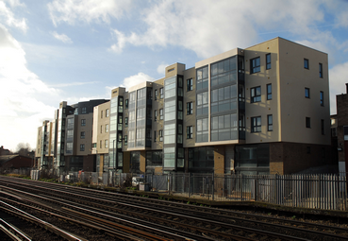

[18-09 Schallschutz]
Um bis zu 21 Dezibel reduziert die Verglasungslösung von Balco die Lärmbelastung auf dem Balkon.
Foto: Balco Balkonkonstruktionen GmbH

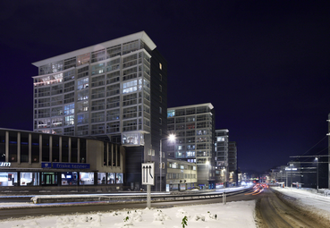
[18-09 Infrastruktur]
Insbesondere an vielbefahrenen Straßen ist ein ausgefeiltes Schallschutzkonzept wichtig – hier bieten sich Systeme von Balco an.
Foto: Balco Balkonkonstruktionen GmbH

Rückfragen beantwortet gern:

Balco Balkonkonstruktionen GmbH
Michelle Schütz
Tel. +49 (0) 30 809 612 460
eMail: Michelle.Schuetz@balco.de
www.balco.de
Kommunikation2B
Mareike Wand-Quassowski
Tel. +49 (0) 231 330 49 323
eMail: m.quassowski@kommunikation2b.de
www.kommunikation2b.de

